Державна служба України з надзвичайних ситуацій
Львівський державний університет безпеки життєдіяльності
Навчально-науковий інститут цивільного захисту
Кафедра управління інформаційною безпекою

«Допущено до захисту»
Завідувач кафедри УІБ
д.т.н. доц. Ткачук Р.Л.
________________________
“____” _________2021 року

ДИПЛОМНА РОБОТА
БАКАЛАВРА

на тему Оптимізація використання програмного забезпечення grapheneX у зв'язці з Ansible для посилення безпеки ОС хостів у локальній мережі

Львів – 2021 року
АНОТАЦІЯ
Богдан Пахомов «Оптимізація використання програмного забезпечення grapheneX у зв'язці з Ansible для посилення безпеки ОС хостів у локальній мережі». Дипломна робота за спеціальністю 125 «Кібербезпека» складається з текстової частини, що містить 4 розділи, 53 сторінки, 2 рисунки, 35 джерел.
Об'єктом дослідження є інформаційна безпека хостів у локальній мережі автоматизація, посилення безпеки, ansible, grapheneX.
Мета роботи: розробити автоматизацію налаштовування хостів для посилення їх безпеки з використанням grapheneX у зв'язці з Ansible. Провести тестування розробленого продукту на створеному віртуальному середовищі. Розробити рекомендації для укріплення безпеки хостів у локальних мережах.
Предмет дослідження: автоматизація налаштувань безпеки комп'ютерів.
Методи дослідження: вивчення відкритих джерел на тему дослідження, нормативно-правової бази, аналітичний і порівняльний методи, розробка програмних продуктів, методи системного аналізу.
Практична значущість: полягає у модифікації відкритого програмного забезпечення grapheneX, створенні модулів для нього та його автоматизації за допомогою ansible.

ANSIBLE, HARDENING, GRAPHENEX, АВТОМАТИЗАЦІЯ, ІНФОРМАЦІЙНА БЕЗПЕКА, ВІРТУАЛЬНІ ТЕСТОВІ ЛАБОРАТОРІЇ.

ABSTRACT
Bohdan Pakhomov "Optimizing the use of grapheneX software in conjunction with Ansible to enhance the security of the host OS on the local network." Thesis on the specialty 125 "Cybersecurity" consists of a text part containing 4 sections, 53 pages, 2 figures, 35 sources.
The object of study is the information security of hosts in the local network automation, security enhancement, Ansible, grapheneX.
The goal is to: develop automation for setting up hosts to increase their security using grapheneX in conjunction with Ansible. Conduct testing of the developed product on the created virtual environment. Develop guidelines for strengthening the security of hosts on local networks.
Subject of research: automation of computer security settings.
Research methods: the study of open sources on the topic of research, regulatory framework, analytical and comparative methods, software development, methods of systems analysis.
Practical significance: is to modify the open source software grapheneX, create modules for it and automate it with Ansible.

ЗМІСТ
ВСТУП 7
РОЗДІЛ 1. Аналіз вже наявних засобів автоматизації для застосування політик безпеки 8
1.1. DevSec Hardening Framework 8
1.2. grapheneX 12
Висновки до розділу 13
РОЗДІЛ 2. Робоче середовище 14
2.1. Кращі практики впровадження автоматизації безпеки 14
2.2. Почніть легко 14
2.3. Знайте, що потрібно робити, а не автоматизувати завдання 15
2.4. Не забувайте: ви ніколи не можете замінити людей 16
2.5. Опис робочого середовища 17
2.6. Створення кластеру 18
2.7. Модифікації у програмному забезпечені GrapheneX 20
2.8. Налаштування віртуальних машин worker1 worker2 за допомогою Ansible playbook-ів для встановлення та запуску відповідних модулів GrapheneX. 22
Висновки до розділу 23
РОЗДІЛ 3. Використані інструменти 24
3.1. Ansible 24
3.2. HashiCorp Vagrant 26
3.3. VirtualBox 27
3.4. CentOS7 27
3.5. SSH 29
3.6. GitHub 34
Висновки до розділу 38
РОЗДІЛ 4. Політика безпеки 39
4.1. Що таке DISA STIG? 40
4.2. Що таке рівні відповідності DISA STIG? 41
4.3. Застосовані політики безпеки 42
Висновки до розділу 44
ЗАГАЛЬНІ ВИСНОВКИ 45
ПЕРЕЛІК ВИКОРИСТАНИХ ДЖЕРЕЛ 47
ДОДАТКИ 50

ВСТУП
Навіть якщо деякі люди вірять, що роботи та автоматизація замінять всю робочу силу, і машини зроблять все за нас, правда полягає в тому, що автоматизація допомагає нам бути більш продуктивними та працювати ефективніше. Це позбавляє нас від найнудніших і одноманітних завдань у повсякденній роботі та житті.
Автоматизація вже навколо нас. Ми майже все можемо автоматизувати. У нас робот-пилосос прибирає наші будинки, нам не потрібно виходити з дому, щоб оплачувати рахунки, багато хто з нас зараз використовує набір тексту з голосу, а самокеровані машини набирають високої популярності.
Хакери не втрачають часу, намагаючись отримати доступ до пристроїв та мереж, щоб викрасти інформацію, використати вразливі місця додатків та запускати атаки. Подібним чином, ми не повинні витрачати власний час на нудні повторювані завдання безпеки, а також аналізувати та реагувати на кожне попередження та інцидент вручну.
Багато завдань безпеки можна автоматизувати, і, своєю чергою, зробити їх більш ефективними за часом, залишаючи час для команд безпеки для роботи над глибшим аналізом та завданнями вищого рівня. Моніторинг безпеки, виявлення та реагування на аварії, серед інших завдань, можуть бути автоматизованими.
Перш ніж заглибитися в інструменти автоматизації безпеки, почнімо з того, що таке автоматизація безпеки, що це означає у поточному середовищі загроз, як отримати максимум від автоматизації тощо.
Що таке автоматизація безпеки?
Автоматизація безпеки - це автоматичне виконання завдань безпеки без втручання людини. Сюди входять будь-які заходи, пов’язані з виявленням, аналізом, запобіганням або виправленням кіберзагроз, які є автоматизованими (отже, машинними) і сприяють загальній безпеці організації та відіграють активну (або ще краще, проактивну) роль у майбутніх стратегіях безпеки.

РОЗДІЛ 1. Аналіз вже наявних засобів автоматизації для застосування політик безпеки

У даній роботі розглядається автоматизація налаштувань операційної системи комп'ютера відповідно до обраних політик безпеки.
Нерозумно знову винаходити колесо - отже було проведено аналіз вже існуючих засобів автоматизації. Їх виявилося не багато - “DevSec Hardening Framework” та grapheneX.

1.1. DevSec Hardening Framework

Почнемо з DevSec Hardening Framework - це збірка Ansible ролей для посилення безпеки операційної системи.
Засновники проєкту поклали завдання на автоматизацію різних вимог безпеки Deutsche Telekom для їх інфраструктури. Deutsche Telekom, T-Labs і Telekom Security профінансували початкове дослідження і дозволили команді відкрити автоматизацію з відкритим кодом, щоб допомогти створити більш безпечний світ.
Мета фреймворку проста: створити загальний рівень для зміцнення операційної системи та служб. Навіть якщо не до кінця наведено посібники з налаштування служб або найновіші рекомендації щодо безпеки, ви зможете легко впровадити та використовувати цей фреймворк.
Оскільки ми використовуємо Ansible, Chef та Puppet для автоматизації нашого розгортання, ми вирішили застосувати їх до зміцнення системи. На сьогодні проєкт зміцнення обмежений Ansible, Chef та Puppet, хоча вітаються розширення до інших систем автоматизації!
Що входить до загартовування?
Зменшення поверхні атаки: використовуйте конфігурації служби, щоб видалити всі ті компоненти, які часто активуються для попередньої сумісності або спрощених налаштувань. Деякі конфігурації за замовчуванням сьогодні охоплюють належні практики безпеки. Ми робимо крок далі і обов’язково деактивуємо всі додаткові модулі, які зазвичай не потрібні. Ця базова лінія змінюється з часом. Ми відстежуємо ці розробки та інтегруємо їх у цей проєкт.
Безпечна конфігурація: Досить легко знайти керівництво за 2 хвилини пошуку, яке скаже вам: "Установіть значення 0, і все запрацює". Без розслідування важко зрозуміти, які наслідки можуть мати кілька рядків конфігурації. Щобільше, навіть проста початкова конфігурація може швидко перетворити її на виробниче налаштування. Щоб уникнути цих простих помилок, ми робимо конфігурацію явною і за замовчуванням безпечною базовою лінією. Багато налаштувань не можна змінити, а деякі спричинять помилки та попередження з цим фреймворком.
Основні компоненти: Будь-що від базової операційної системи до добре відомих баз даних та веб-серверів є частиною цього проєкту. Ми хочемо, щоб ці загальні будівельні блоки мали оптимальну конфігурацію та уникали повторних помилок.
Що НЕ входить до загартовування?
Управління виправленнями: ми відстежуємо зміни та оновлюватимемо кожен фрагмент цього проєкту для роботи з поточними та старішими підтримуваними версіями операційних систем та програм. Однак ми не можемо безпечно автоматизувати всі аспекти управління виправленнями.
Незначні компоненти: легко налаштувати конфігурацію служби в певний момент часу та зробити її безпечною. Набагато складніше підтримувати його з часом та підтримувати. Ми зосередимося на широко розповсюджених послугах та комплектуючих та підтримаємо їх за допомогою вашого та нашого відгуку.
Складні конфігурації. Сюди входять: конфігурації брандмауера, брандмауери веб-додатків, профілі AppArmor або конфігурації SELinux. Це надзвичайно важливо мати у своєму середовищі, однак, їх конфігурація занадто залежить від конкретних налаштувань, щоб абстрагуватися належним чином. Ми вирішили зосередитись на тих компонентах, які здатні взяти узагальнену конфігурацію.
Давайте швидко розглянемо повний життєвий цикл серверів та служб і побачимо, де вкладається зміцнення.
Ми рекомендуємо встановлювати операційні системи з надійних джерел. Це може бути постачальник операційної системи або довірена третя сторона, наприклад постачальник хмарних послуг, таких як AWS, Azure або Google Cloud.
Ми використовуємо найвідоміші посібники, такі як Deutsche Telekom, BetterCrypto та NSA. Перевірки здійснюються відповідно до цих посібників.
Ця область включає такі завдання, як управління виправленнями, моніторинг атак та виправлення відомих вразливостей. Жодна з цих областей не охоплена цим проєктом зміцнення.
Надто важливо підтримувати ваші системи в безпеці. То чому б не виправляти вразливості автоматично при кожному запуску? Ми розглянули цей варіант для наших зміцнюючих компонентів, але зрештою вирішили його не використовувати: патчі, як правило, не є тривіальною справою. Навіть якщо ви зменшите їх лише до оновлень безпеки, все одно можуть існувати регресії, які доведеться зважувати з вигодами. Налаштуйте систему управління виправленнями на ваш вибір.
Загартовування включає невеликий розділ контролю за дотриманням вимог. Кожен раз, коли зловмисник змінює основну конфігурацію системи, ви можете отримати уявлення про це завдяки посиленню. Оскільки всі наші компоненти перевіряються незалежно, ви можете використовувати ці тести для перевірки відповідності вашої конфігурації. Однак ми не рекомендуємо занадто сильно зважати на отримані результати. Створені тут тести написані для перевірки інструкцій щодо зміцнення. Зловмисники все ще можуть знайти способи модифікувати файли таким чином, щоб обійти ці перевірки (приклад: якщо ми перевіряємо лише main.cfg, але зловмисник пише на main.cfg.d / my.cfg). Використовуйте системи HIDS, аудит та моніторинг для управління цими ризиками.
Вразливості можуть все ще залишатися після успішного управління виправленнями. Існують вразливі місця, які потребують пом’якшення, перш ніж будуть випущені належні виправлення постачальників. Ми не будемо охоплювати такі вразливості в цьому проєкт. Однак багато налаштувань покликані зменшити поверхню атаки й, таким чином, безпосередньо сприяти зменшенню ризиків, пов’язаних з недоступними уразливостями.

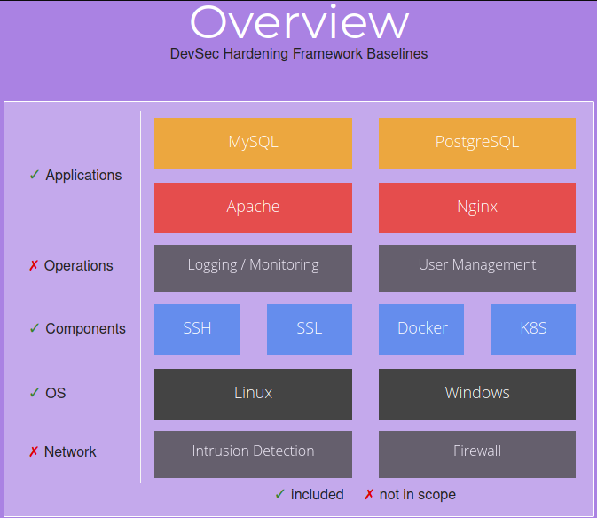

1.2. grapheneX

grapheneX - фреймворк на Python3 для автоматичного захисту системи за допомогою так званих “команд зміцнення”. Він розроблений для кінцевого користувача, а також для розробників Linux та Windows. Має веб інтерфейс та інтерфейс командної оболонки. На додаток до цього, grapheneX можна використовувати для захисту веб-сервера або програми.
Команди, категорії та модулі зберігаються у файлі modules.json після встановлення ($PYPATH/site-packages/graphenex/modules.json) Крім того, можна додавати, редагувати або видаляти модулі та категорії. Також операцію зміцнення можна автоматизувати за допомогою пресетів (файлу інструкцій), що містять перелік модулів які потрібно застосувати у певному випадку.
Зараз grapheneX підтримує наведені нижче розділи зміцнення:
• Брандмауер
• Користувач
• Мережа
• Послуги
• Ядро
• Файлова система
• Інший
Кожен із цих розділів містить більше одного модуля та може поповнюватися самим користувачем.

Висновки до розділу
З багатьма проблемами, що виникають внаслідок збільшення загроз, дефіциту експертів кібербезпеки, втоми від попереджень та експлуатаційних витрат, можна боротися за допомогою ефективної та розумно використовуваної автоматизації безпеки. І, так само як ми автоматизували прання білизни та приготування кави натисканням кнопки, і повсякденні та повторювані завдання безпеки також повинні бути автоматизовані, щоб краще управляти своїм часом та витрачати його на те, що справді важливо. Але, як ми вже говорили раніше, не всі завдання можуть або повинні бути автоматизовані, тому заощаджуйте свій час та енергію на дії, які роботи та технології просто не можуть замінити.
У першому розділі було розглянуто наявні засоби для автоматизації посилення безпеки, а також прийнято рішення об'єднати переваги двох розглянутих засобів.

РОЗДІЛ 2. Робоче середовище

2.1. Кращі практики впровадження автоматизації безпеки

Почувши про всі приємні, блискучі переваги, які може запропонувати автоматизація безпеки, може виникнути спокуса перейти до прийняття нових рішень та автоматизації процесів, щоб насолодитися плодами своєї праці. Але, як і будь-який бізнес та операційні зміни та вдосконалення, важливо полегшити їх як з людської, так і з технологічної точки зору. Тож розгляньмо перші кроки та найкращі практики впровадження автоматизації безпеки.

2.2. Почніть легко

Зазвичай не потрібно автоматизувати кожну щоденну задачу безпеки або автоматизувати багато одночасно. Автоматизація вимагає ретельного планування, оцінки поточної ситуації, усвідомлення поточних сліпих зон, тестування, моніторингу прогресу та обчислення успіху з використанням відповідних показників, які відповідають вашим бізнес-цілям.
Поступове впровадження автоматизації безпеки дозволить вам тримати все під контролем. Ви зможете краще відстежувати процес і отримувати всі його переваги з точки зору безперервності бізнесу та загальної кіберстійкості.
Перш ніж вводити автоматизовані завдання в робочий процес, вам потрібно навчити свою команду безпеки. Наявність міцної культури кібербезпеки у вашій організації - це гарне місце для початку, але ви хочете почати з навчання їх, як правильно інтерпретувати нове рішення, а також як продовжувати, де автоматизація зупиняється.
Переконайтесь, що навчання охоплює вже існуючу політику та завдання, а також щоб кожен інцидент оброблявся належним чином від виявлення до виправлення.

2.3. Знайте, що потрібно робити, а не автоматизувати завдання

Перш ніж застосовувати автоматизацію безпеки, вам слід знати, які завдання слід, а що не слід автоматизувати. Нумо розгляньмо, які завдання потрібно автоматизувати найбільше - визначивши, які типи інцидентів вони вирішують, і з яких джерел чи видів діяльності відбувається найбільше інцидентів; а також найбільш трудомісткі завдання, які стосуються вашої команди безпеки.
Люди чудово справляються з багатьма речами, але нудні завдання, які вимагають майже абсолютної точності, все ж не є нашою сильною стороною. Відсутність зосередженості, низька концентрація та помилки знайдуть бувають навіть у найкращих з нас. Якщо ця помилка трапиться під час нападу, діяти буде пізно.
Деякі незмінні завдання, які забирають час аналітиків (і які автоматизуються):
- Розвідка
- Виправлення
- Оцінка вразливості
- Моніторинг безпеки
- Пріоритетність сповіщення
- Збагачення даних
- Реакція на інцидент
- Попередження ескалації
- Управління ідентифікацією та доступом

Хоча деяким завданням і процесам практично призначено бути автоматизованими та виконуватися без участі людини, щоб вони були ефективними, не кожне завдання може, або навіть повинно бути, повністю автоматизованим. Це веде нас до наступної найкращої практики автоматизації безпеки.

2.4. Не забувайте: ви ніколи не можете замінити людей

Прості, повторювані завдання можуть бути легко автоматизовані завдяки широкому набору доступних засобів захисту та рішень, але складні, глибші проблеми та дії, що вимагають критичного мислення, вдосконаленого розв'язання проблем та впевненого прийняття рішень, все ж краще залишити вашій команді безпеки.
Ось приклади завдань, які не слід автоматизувати:
- Полювання на загрози
- Випробування на проникнення
- Зворотна інженерія
- Цифрова криміналістика
- Побудова стратегічного плану безпеки

Хорошим емпіричним правилом є те, що якщо процес або завдання вимагає значної кількості людської участі на багатьох етапах, взагалі не автоматизовуйте їх. Зосередивши автоматизацію на завданнях нижчого рівня, команди безпеки можуть зосередитись на завданнях, які потребують їхньої активної участі.

2.5. Опис робочого середовища

Для тестування дипломного проєкту було створено кластер із трьох віртуальних машин за допомогою Vagrant, Ansible і VirtualBox на основі операційної системи CentOS7(RedHat Enterprise Linux).
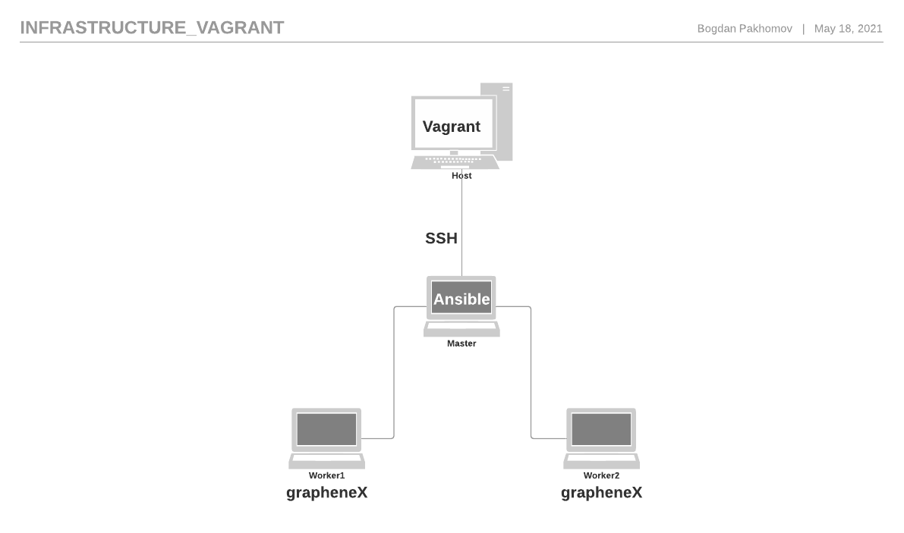
Хост:
- ноутбук з операційною системою ParrotOS(базується на Debian);
- технічні характеристики:
  - 16ГБ ОЗП;
  - 256ГБ SSD;
  - центральний процесор - Core i5;
- програмне забезпечення(яке використано у дипломній роботі):
  - Ansible;
  - Vagrant;
  - VirtualBox;
  - SSH;
  - Python3;
  - Git;

Master(головна віртуальна машина у кластері):
- операційна система CentOS7(базується на RedHat Enterprise Linux);
- технічні характеристики:
  - 2ГБ ОЗП;
  - 8ГБ SSD;
  - центральний процесор - віртуальний з двома ядрами;
- програмне забезпечення(яке використано у дипломній роботі):
  - Ansible;
  - SSH;
  - Python3;
  - Git;

Worker1-2(віртуальні машини для безпосередньої перевірки дипломного проєкту):
- операційна система CentOS7(базується на RedHat Enterprise Linux);
- технічні характеристики:
  - 1ГБ ОЗП;
  - 4ГБ SSD;
  - центральний процесор - віртуальний з одним ядром;
- програмне забезпечення(яке використано у дипломній роботі):
  - GrapheneX
  - SSH;
  - Python3;

2.6. Створення кластеру

Для створення кластеру було обрано ПЗ Vagrant та VirtualBox. Також Vagrantfile для того, щоб програмне забезпечення Vagrant створило все саме так, як нам то було потрібно. Також було створено два playbook-и для налаштування віртуальних машин - master.yml та worker.yml.
Перший playbook налаштовує віртуальну машину master:
- Встановлює необхідні програми:
  - yum-utils
  - epel-release
  - git
  - nano
  - gcc
  - wget
  - ansible
  - openssl-devel
  - libffi-devel
  - bzip2-devel
  - libselinux-python3
- Перевіряє чи встановлений Python3.8
- Встановлює, якщо його ще немає:
  - Завантажує архів
  - Розархівовує
  - Проводить необхідні налаштування
  - Встановлює
  - Робить цю версію головною

Другий playbook налаштовує віртуальні машини worker1 i worker2:
- Встановлює необхідні програми:
  - yum-utils
  - epel-release
  - git
  - nano
  - gcc
  - wget
  - openssl-devel
  - libffi-devel
  - bzip2-devel
  - libselinux-python3
- Перевіряє чи встановлений Python3.8
- Встановлює, якщо його ще немає:
  - Завантажує архів
  - Розархівовує
  - Проводить необхідні налаштування
  - Встановлює
  - Робить цю версію головною
- Налаштовує доступ по паролю через SSH

2.7. Модифікації у програмному забезпечені GrapheneX

У цьому дипломному проєкті також було використано програмне забезпечення з відритим кодом - GrapheneX. На жаль наявна версія цього програмного забезпечення не підтримувала можливість використання для автоматизації.
Ми зв'язалися з одним із головних розробників за допомогою Linkedin та запитали про можливість додання необхідного функціоналу до наявного коду. Розробник відповів, що така можливість розглядалася, але команда не мала згоди щодо методу реалізації цього функціоналу і що найближчим часом подальша робота над цим ПЗ не передбачується.
Отож стало зрозуміло, що нам доведеться необхідні зміни у коді без допомоги розробників. На той час ми бачили лише два можливих методи розв'язати цей вузол:
- додати у програму можливість працювати у фоні із попередньо заданими параметрами;
- додати у програму можливість працювати у консолі не вимагаючи втручання оператора ПК.
Перший метод звучав простіше, аж поки ми не почали його проваджувати. Ми могли його реалізувати, але це означало б, що для додавання нових модулів та їх запуску нам довелося б кожен раз вносити чималі зміни у код.
Отже, ми обрали другий метод — реалізація повноцінного командного інтерфейсу із підтримкою подальшої автоматизації використання цього ПЗ.
Під час виконання даної роботи було також створено декілька модулів та один пресет(угрупування модулів) для програмного забезпечення GrapheneX. За основу було взято політики безпеки, які детальніше описано у відповідному розділі.
Модулі для програмного забезпечення GrapheneX являють собою JSON файл із певними параметрами та командами, які необхідно виконати.
Розглянемо детальніше додані нами модулі:
- SSH_Disable_Empty_Password - він знаходиться в розділі other даного файлу, та являє по-суті набір команд для вимкнення авторизації без пароля по протоколу SSH.
- Disable_Blank_Or_Null_Passwords - Являє собою набір команд для вимкнення можливості використання пустих паролей. Він поділений на два підмодулі тому що GrapheneX не коректно опрацьовує символи “&&” у командах.
- Remove_Telnet-server - Являє собою інструкції щодо видалення з операційної системи програмного забезпечення Telnet-server, яке може стати дірою в системі безпеки ОС.
- Enable_GPGCHECK - Являє собою набір інструкцій щодо ввімкнення перевірки цифрових підписів у програмного забезпечення.
- Disable_Account_Identifiers_With_Expired_Passwords - Являє собою набір інструкцій щодо вимкнення облікових записів користувачів із паролями, час дії яких вже минув.
- Minimum_Password_Length - Містить набір інструкцій для посилення контролю за довжиною паролей користувачів. Знову поділений на два підмодулі.
- Dont_Allow_Reuse_Passwords - Набір інструкцій для заборони використовувати один і той же пароль при його регенерації. Знову поділений на два підмодулі.
- PASS_MAX_DAYS_For_New_Users - Набір інструкцій для встановлення часу дії пароля для нових користувачів.
- Log_Unsuccessful_Account_Access - Набір інструкцій для логування невдалих проб автентифікації.
- Log_Successful_Account_Access - Набір інструкцій для логування успішних спроб автентифікації. Має не дуже зрозумілі переваги над попереднім модулем, але то лише на перший погляд. Цей модуль допомагає зрозуміти, у разі злому системи за допомогою брутфорсу паролей, з правами якого користувача працює зловмисник.
- Log_Passwd_Command_Usage - Набір інструкцій щодо логування використань команди для зміни паролей.
- SSH_Print_LastLog - Набір інструкцій для виведення інформації про час останнього входу у систему, ім'я користувача що здійснив цей вхід та його IP адресу. Ця інформація є дуже критичною при розслідуванні інцидентів безпеки, адже вона допомагає досить швидко встановити джерело загрози та прийняти необхідні заходи. Цей модуль також було розділено на два підмодулі.

2.8. Налаштування віртуальних машин worker1 worker2 за допомогою Ansible playbook-ів для встановлення та запуску відповідних модулів GrapheneX.
Всі налаштування віртуальних машин відбуваються за допомогою запуску відповідних playbook-ів. Було створено pkaybook-и для встановлення grapheneX, запуску модулів та запуску пресету.
Перший playbook - install_grapheneX.yml:
- Встановлює необхідні залежності:
  - colorama
  - coloredlogs
  - terminaltables
  - pyinquirer
  - flask
  - flask-socketio
  - psutil
- Перевіряє чи встановлено grapheneX на віртуальну машину
- Встановлює grapheneX на віртуальну машину, у разі відсутності
Другий - run_module.yml:
- Виконує задані модулі:
  - Disable_Blank_Or_Null_Passwords1
  - Disable_Blank_Or_Null_Passwords2
  - Remove_Telnet-server
  - Enable_GPGCHECK
  - Disable_Account_Identifiers_With_Expired_Passwords
- Виводить результат виконання у консоль
Третій і останній - run_preset.yml:
- Виконує заданий пресет
- Виводить результат у консоль

Висновки до розділу
У другому розділі було розглянуто програмне забезпечення GrapheneX, зміни які були зроблені у ньому, додані модулі, віртуальний кластер для тестування проєкту та конфігураційні файли власне для створення кластеру та налаштування всіх необхідних програм.

РОЗДІЛ 3. Використані інструменти

У даній роботі було використано наступні інструменти: grapheneX, Ansible, HasiCorp Vagrant, VirtualBox, CentOS7, SSH, GitHub.
Програмне забезпечення grapheneX було розглянуто в першому розділі. Отож перейдемо одразу до Ansible.

3.1. Ansible

Ansible - це програмний інструмент, який забезпечує просту, але потужну автоматизацію міжплатформової комп'ютерної підтримки. Він в першу чергу призначений для ІТ-фахівців, які використовують його для розгортання додатків, оновлень на робочих станціях і серверах, надання хмарних служб, управління конфігурацією, внутрішньо сервісного оркестрування та майже всього, що робить системний адміністратор щотижня або щодня. Ansible не залежить від програмного забезпечення агента і не має додаткової інфраструктури безпеки, тому його легко розгорнути.
Оскільки Ansible - це все про автоматизацію, вона вимагає інструкцій для виконання кожної роботи. Якщо все записано простим сценарієм, легко контролювати версії. Практичний результат цього є головним внеском у рух "Інфраструктура як код" в ІТ: ідея, що обслуговування серверної та клієнтської інфраструктури може і повинно трактуватися, так само як і розробка програмного забезпечення, із сховищами самодокументування, доведеними та виконувані рішення, здатні керувати організацією незалежно від змін персоналу.
Хоча Ansible може бути на передньому краї в автоматизації, адмініструванні систем та DevOps, він також корисний для повсякденних користувачів. Ansible дозволяє налаштувати не лише один комп’ютер, а потенційно цілу мережу комп’ютерів одночасно, і використання його не вимагає навичок програмування. Інструкції, написані для Ansible, читаються людиною. Незалежно від того, знайомі ви з комп’ютерами чи фахівець, файли Ansible легко зрозуміти.
В Ansible існує дві категорії комп'ютерів: керуючий вузол та керовані вузли. Керуючий вузол - це комп’ютер, на якому працює Ansible. Має бути принаймні один вузол управління, хоча також може існувати резервний вузол управління. Керований вузол - це будь-який пристрій, яким керує вузол управління.
Ansible працює, підключаючись до вузлів (клієнтів, серверів або будь-чого іншого, що ви налаштовуєте) в мережі, а потім надсилаючи на цей вузол невелику програму, яка називається модулем Ansible. Ansible виконує ці модулі через SSH і видаляє їх після закінчення. Єдина вимога для цієї взаємодії полягає в тому, щоб ваш вузол управління Ansible мав доступ для входу до керованих вузлів. Ключі SSH є найпоширенішим способом забезпечення доступу, але також підтримуються інші форми автентифікації.
Термін модулі Ansible звучить складно, але більшою частиною складності займається Ansible, а не користувач. Модуль Ansible пишеться як модель бажаного стану системи, що означає, що кожен модуль визначає, що має бути істинним на будь-якому даному керованому вузлі. Наприклад, якщо системний адміністратор вирішить, що на всіх робочих станціях в організації має бути встановлена ​​LibreOffice версії X.Z, тоді модуль встановлення Ansible повинен визначити, чи є на кожному вузлі LibreOffice X.Z. Якщо Ansible знаходить керований вузол із встановленим LibreOffice X.Y, він виявляє операційну систему та запускає необхідну процедуру для оновлення до LibreOffice X.Z. Таким чином, кожна робоча станція в організації може бути оновлена ​​протягом ночі за допомогою програмного забезпечення, що підтримується ІТ-відділом.
Однак підтримка інфраструктури - це не просто перевірка версій програмного забезпечення. Коли люди говорять про використання Ansible, вони справді мають на увазі використання модулів Ansible, оскільки це ті частини Ansible, які виконують конкретні завдання. Якщо вам потрібно автоматизувати щось на кількох комп’ютерах, перегляньте модулі Ansible, щоб знайти той, який обробляє завдання, яке потрібно виконати, а потім встановіть Ansible, щоб ви могли налаштувати та викликати цей модуль. Якщо ви програміст, ви також можете написати власні модулі для виконання спеціалізованих завдань. Якщо ваш модуль загалом корисний, ви також можете подати його до проєкту Ansible для включення, щоб інші могли отримати користь від вашої роботи.
Хоча модулі надають засоби для виконання завдання, ви використовуєте їх за допомогою playbook-ів Ansible. Playbook - це файл конфігурації, написаний YAML, який містить інструкції щодо того, що потрібно зробити, щоб привести керований вузол у бажаний стан. Playbook мають бути простими, зручними для читання та самодокументування. Вони також ідемпотентні, що означає, що Playbook можна запускати в системі в будь-який час без негативного впливу на неї. Якщо playbook запускається у системі, яка вже належним чином налаштована та знаходиться у бажаному стані, тоді ця система все одно повинна бути належним чином налаштована після запуску playbook.
Playbook також можуть бути дуже складними, з умовними та змінними. Однак, оскільки більшу частину реальної роботи виконують модулі Ansible, ігрові книги залишаються короткими, читабельними та зрозумілими, хоча вони можуть організувати цілі мережі керованих вузлів.

3.2. HashiCorp Vagrant

HashiCorp Vagrant забезпечує однаковий і простий робочий процес незалежно від вашої ролі розробника, оператора чи дизайнера. Він використовує декларативний файл конфігурації, який описує всі ваші вимоги до програмного забезпечення, пакети, конфігурацію операційної системи, користувачів тощо.
Вартість виправлення помилки експоненціально зростає, чим ближче вона наближається до виробництва. Vagrant прагне зобразити виробниче середовище, надаючи однакову операційну систему, пакети, користувачів та конфігурації, забезпечуючи при цьому гнучкість користування улюбленим редактором, IDE та браузером. Vagrant також інтегрується з вашими наявними інструментами управління конфігурацією, такими як Ansible, Chef, Docker, Puppet або Salt.
Він працює на Mac, Linux, Windows та інших операційних системах.

3.3. VirtualBox

VirtualBox - це потужний продукт для віртуалізації x86 та AMD64 / Intel64 як для корпоративного, так і для домашнього використання. VirtualBox не тільки надзвичайно багатий на функції, високопродуктивний продукт для корпоративних клієнтів, це також єдине професійне рішення, яке є у вільному доступі як програмне забезпечення з відкритим кодом на умовах версії GNU General Public License (GPL). Див. "Про VirtualBox" "для вступу.
Зараз VirtualBox працює на Windows, Linux, Macintosh і Solaris і підтримує велику кількість гостьових операційних систем, включаючи, але не обмежуючись ними, Windows (NT 4.0, 2000, XP, Server 2003, Vista, Windows 7, Windows 8, Windows 10 ), DOS / Windows 3.x, Linux (2.4, 2.6, 3.x та 4.x), Solaris та OpenSolaris, OS / 2 та OpenBSD.
VirtualBox активно розробляється з частими випусками та має постійно зростаючий перелік функцій, підтримуваних гостьових операційних систем та платформ, на яких він працює. VirtualBox - це зусилля спільноти, що підтримуються цілеспрямованою компанією: кожному пропонується зробити свій внесок, тоді як Oracle забезпечує, щоб продукт завжди відповідав професійним критеріям якості.

3.4. CentOS7

CentOS7 - це стабільна, передбачувана, керована та відтворювана платформа, отримана з джерел Red Hat Enterprise Linux (RHEL).
З березня 2004 року CentOS Linux - це розподілений за допомогою спільноти похід від джерел, які Red Hat надав загальнодоступному населенню. Таким чином, CentOS Linux прагне бути функціонально сумісним з RHEL. CentOS Linux - безкоштовний і вільний для розповсюдження.
CentOS Linux розроблена невеликою, але зростаючою командою основних розробників. Своєю чергою, основних розробників підтримує активна спільнота користувачів, включаючи системних адміністраторів, адміністраторів мережі, менеджерів, основних учасників Linux та ентузіастів Linux з усього світу.
Протягом наступного року проєкт CentOS розширить свою місію щодо створення CentOS Linux як провідної платформи спільноти для нових технологій з відкритим кодом, що надходять з інших проєктів, таких як OpenStack.
Проєкт CentOS - це зусилля, спрямовані на вільне програмне забезпечення, спрямовані на забезпечення розширеної базової платформи для спільнот з відкритим кодом, на якій можна будувати.
Керівна рада CentOS складається з членів Проєкту CentOS, багато з яких існують з моменту створення Проєкт, а також нові члени Red Hat, які сприяли зближенню нових відносин. Основна увага Правління полягає в опіканні проєкту CentOS, наданні допомоги та керівництві у процесі та розвитку різних SIG, а також у просуванні CentOS Linux. Для отримання додаткової інформації прочитайте сторінку управління.
Проєкт CentOS створений за зразком структури Фонду Apache з керівною радою, яка контролює різні напівавтономні групи спеціальних інтересів або „SIGs”. Ці групи орієнтовані на надання різноманітних удосконалень, доповнень чи замін основних функціональних можливостей CentOS Linux. Кілька помітних прикладів SIG:
- Ядро - Створення та випуск основної платформи CentOS Linux.
- Xen4CentOS - Надання підтримки Xen4 для CentOS 6
- CentOS Design - Покращення користувацького досвіду за допомогою високоякісних ілюстрацій

3.5. SSH
SSH або Secure Shell - це мережевий протокол, який дозволяє одному комп’ютеру безпечно підключатися до іншого комп’ютера через незахищену мережу, наприклад Інтернет, маючи спільну домовленість про спосіб спілкування. SSH - це протокол прикладного рівня, який є 7-м рівнем моделі OSI.
SSH дійсно корисний, оскільки вам не потрібно мати фізичний доступ до іншої машини; Ви можете просто під'єднатися до нього через Інтернет. Це дозволяє нам віддалено керувати серверами.
SSH вперше з’явився в середині 90-х і був розроблений як заміна Telnet, який також є протоколом прикладного рівня, який передає дані без шифрування. Без шифрування дані передаються через Інтернет у вигляді простого тексту. Будь-хто, у кого є знімач пакетів між вами та віддаленою машиною, міг бачити всі дані, які ви передавали, і все, що ви робили.
Шифрування - це спосіб приховати фрагмент даних, щоб він був нечитабельним, якщо ви не знаєте, як декодувати або розшифрувати дані. SSH був створений як безпечний спосіб зв'язку, який шифрує дані через тунель, так що погані актори не можуть отримати дані під час передачі. За допомогою SSH ви все ще можете бачити, що дані передаються і скільки даних передається, але ви не можете бачити, що це за дані.
SSH зазвичай реалізується за допомогою моделі клієнт-сервер. Один комп'ютер називається клієнтом SSH, а інший комп'ютер виконує роль сервера SSH або хоста.

HTTPS або Hyper Text Transfer Protocol Secure - це ще один протокол, який шифрує дані. То яка різниця між SSH та HTTPS? HTTPS дозволяє веб-браузерам взаємодіяти із серверами для відображення веб-сайтів. SSH дозволяє оболонкам дозволяти обмін даними або зв'язок між двома пристроями, а не лише браузерами та сервером. Оболонки дозволяють спілкуватися з операційними системами.
При підключенні до сервера SSH ви потрапляєте в оболонку. Ця оболонка може бути оболонкою терміналу Linux або оболонкою командного рядка Windows, де ви можете виконувати команди на машині, до якої ви підключені. Коли ви використовуєте термінал або командний рядок, ви розмовляєте зі своєю операційною системою. За допомогою SSH ви також можете спілкуватися з віддаленими операційними системами.
SSH може використовуватися для передачі:
- Дані
- Команди
- Текст
- Файли (Використання SFTP: Захищений протокол передачі файлів, в основному зашифрована версія FTP, що робить неможливими атаки "посередині")
Щоб захистити SSH, SSH використовує три різні типи методів обробки даних у різних точках під час передачі. Три методи, що використовуються в SSH:
- Симетричне шифрування
- Асиметричне шифрування
- Хешування

Симетричне шифрування
Симетричне шифрування - це тип шифрування, коли одним ключем можна скористатися для шифрування повідомлень, відправлених до пункту призначення, а також для дешифрування повідомлень, отриманих у пункті призначення. Ця схема шифрування також відома як загальне секретне шифрування або спільне шифрування ключа.
Обидва пристрої використовують один і той же ключ для шифрування даних, які вони надсилають, та дешифрування отриманих даних. Секретний ключ є специфічним для кожного сеансу SSH. Це тип шифрування, який використовується для шифрування всього з’єднання SSH, щоб зупинити атаки «людина посередині» не в змозі прочитати дані, оскільки вони не мають цього секретного ключа.
Однією з проблем, що виникає, є початковий обмін ключами. Якщо третя сторона слухає під час обміну ключами, вона тепер буде знати ключ і зможе розшифрувати всі наші повідомлення. Одним із способів запобігти цьому є використання алгоритму обміну ключами.
Алгоритм обміну ключами - це безпечний спосіб обміну секретними ключами без перехоплення. Це робиться двома комп’ютерами, які обмінюються загальнодоступними даними, а потім самостійно маніпулюють цими даними для отримання секретного ключа. Для реалізації алгоритму обміну ключами нам потрібне асиметричне шифрування.
Асиметричне шифрування
Асиметричне шифрування - це шифрування через використання двох окремих ключів для шифрування та дешифрування, відкритого та приватного ключів. Відкритий ключ може бути, можна поділитися з ким завгодно, але приватний ключ ніколи не ділиться. Відкритий та приватний ключі утворюють пару ключів. Повідомлення, яке зашифровано за допомогою відкритого ключа машини, може розшифрувати лише його приватний ключ. Відкритий ключ зберігається на сервері SSH, а приватний - локально на клієнті SSH.
Якщо я надаю вам свій відкритий ключ, ви можете надіслати мені повідомлення, зашифрувавши його за допомогою мого відкритого ключа. Потім я зможу прочитати його, розшифрувавши за допомогою приватного ключа.
Навіть якщо третій стороні вдається отримати відкритий ключ, вони не зможуть розшифрувати жодні повідомлення, оскільки у них немає приватного ключа. Поки приватний ключ ніколи не надсилається та захищений на вашому пристрої, ваші повідомлення не можна розшифрувати.
SSH використовує асиметричне шифрування в кількох місцях, наприклад, алгоритм обміну ключами, який використовується для налаштування симетричного шифрування. Асиметричне шифрування також використовується як ключ, який можна використовувати для передачі SSH на сервер без використання пароля. Ми обмінюємося алгоритмом генерації ключів, що використовуються для шифрування та дешифрування повідомлень.
Обидва пристрої генерують тимчасові відкриті та приватні ключі та діляться відповідними відкритими ключами. Потім вони самостійно генерують новий симетричний ключ, який обидва пристрої використовуватимуть для шифрування та дешифрування повідомлень. Це покоління виконується за допомогою обміну ключами Діффі Хеллмана.
На початку обміну ключами Діффі Хеллмана два пристрої повинні узгодити кілька параметрів, які вони будуть використовувати для обміну ключами:
- Генератор g
- Просте число n

Кожен пристрій використовуватиме g разом зі своїми приватними ключами для створення відкритого ключа.
Після встановлення безпечного симетричного зв'язку сервер використовує відкритий ключ клієнта для створення виклику та передає його клієнту для автентифікації. Якщо клієнт може успішно розшифрувати виклик, а це означає, що він містить приватний ключ, необхідний для з'єднання, починається сесія SSH.
Хешування
Хешування - це інша форма криптографії, яка використовує захищені з'єднання оболонки. Хешування дозволяє створити підпис або короткий зміст набору інформації. Це односторонній процес, і хешовані дані ніколи не призначені для дешифрування. Але чим це корисно?
Якщо третій стороні вдається обдурити клієнта та хоста, вони можуть втрутитися в повідомлення. SSH використовує HMAC (коди автентифікації повідомлень на основі хешу). HMAC забезпечують отримання надісланих повідомлень у повній і немодифікованій формі.
За допомогою хеш-функції кожне передане повідомлення повинно містити щось, що називається MAC. Цей MAC - це хеш, що генерується з симетричного ключа, порядкового номера пакета та вмісту повідомлення, яке було надіслано. Використання цих трьох елементів, об’єднаних як вхідні дані у хеш-функцію, і ця хеш-функція виведе деякий шматок рядка, який не має значення. Цей рядок, або підпис, надсилається хосту.
Оскільки хост має однакову інформацію (симетричний ключ, порядковий номер пакета та вміст повідомлення), вони також можуть використовувати ту саму хеш-функцію, щоб генерувати хеш. Якщо згенерований хеш відповідає отриманому, це підтверджує підпис клієнта.

3.6. GitHub
GitHub - одна з найбільших у світі спільнот розробників. Це складна платформа, яка сприяє співпраці та спілкуванню між розробниками. GitHub має ряд корисних функцій, які дозволяють командам розробників працювати разом над одним проектом та легко створювати нові версії програмного забезпечення, не порушуючи поточні версії, але на цьому не зупиняється.
Наприклад, коли нові доповнення до програми завершені, їх можна легко включити до існуючих програм. GitHub також надзвичайно спрощує спільну роботу над рядками коду, щоб реально набрати номер та вдосконалити навіть найдрібніші частини програми. За допомогою GitHub ви можете співпрацювати та працювати над проектами з іншими людьми в будь-якій точці світу.
Які переваги GitHub?
Навіщо використовувати GitHub? Існує низка причин .. Перша полягає в тому, що це забезпечує легку та просту співпрацю та контроль версій. Це дозволяє працювати над кодом з ким завгодно з будь-якого місця. Крім того, багато роботодавців використовують GitHub. Отже, якщо ви плануєте влаштуватися на роботу, ви будете виглядати дуже добре, якщо вже знаєте, як обійти GitHub. І не забувайте про зв’язки, навчання та аспекти портфоліо. GitHub - це надійна платформа для навчання та співпраці. Витратьте час, щоб вивчити його і побачити, наскільки він може розширити ваші знання з програмування.
Як використовувати GitHub?
GitHub складний, але розуміння кількох основ допоможе вам розпочати. Щоб скористатися GitHub, спочатку потрібно виконати ці кілька кроків.
Для того, щоб користуватися GitHub, вам знадобиться обліковий запис GitHub. Ви можете створити тут безкоштовний обліковий запис GitHub і одразу ж почати використовувати GitHub. За допомогою безкоштовного облікового запису ви отримаєте доступ до необмежених загальнодоступних та приватних сховищ. Ви також отримаєте функції відстеження помилок та управління проектами. Єдиний мінус - вам дозволять лише трьох співавторів для приватних сховищ. Якщо ви все ще перебуваєте на етапі "GitHub для початківців", підписатися на безкоштовний обліковий запис - чудове місце для початку.
GitHub працює на Git. Що таке Git? Git - це система контролю версій, створена Лінусом Торвальдом. Спочатку він створив Git для відстеження змін вихідного коду під час розробки операційної системи Linux. Git допомагає програмістам співпрацювати, координувати роботу та спільно працювати над складними кодами та проектами розробки. Git відстежує зміни та допомагає командам віддалено працювати над складними програмами. Клацніть тут, щоб встановити Git на свій комп’ютер. Деякі воліють вносити зміни за допомогою командного рядка в самому Git. Однак для наших цілей ми зосередимося на тому, як робити щось у GitHub.
Щоб зробити що-небудь у GitHub, вам потрібно знати, як спершу запустити сховище. Сховище (або репо) по суті є синонімом слова "проект". Досить просто, у сховищі зберігається все, що стосується конкретного проекту, включаючи файли, зображення, електронні таблиці, набори даних та відео, які часто сортуються у файли. Найкраще включити до вашого сховища файл README, який містить конкретну інформацію щодо даного проекту. На GitHub ви можете додати файл README відразу під час створення нового сховища.
Щоб створити нове сховище, натисніть "нове сховище" у верхньому правому куті. Потім ви можете назвати своє сховище, включити короткий опис і встановити прапорець "ініціалізувати це сховище за допомогою README".
Проекти багатогранні, і під час будівництва потрібно багато версій програм. Розгалуження дозволяє редагувати кілька унікальних версій сховища одночасно. Ваше сховище автоматично має остаточну гілку, яка називається master. Ви можете працювати над кількома різними гілками, щоб вносити зміни, перш ніж врешті-решт передати їх у головну гілку.
Коли запускається нова гілка, вона буде копією головної гілки, доки ви не відредагуєте її, щоб внести нові зміни. Гілка, як правило, проходить багато етапів та схвалень, перш ніж вона коли-небудь буде об'єднана в головну гілку. Щоб запустити нову гілку в GitHub, перейдіть до нового сховища, клацніть на випадаючому списку, що читає «branch: master», введіть ім'я гілки (наприклад, README-редагування), а потім натисніть «створити гілку». Гілки ідеально підходять для нових функцій або виправлення помилок.
Щоб внести зміни до гілки в GitHub, перейдіть до подання коду для вашої новоствореної гілки. Клацніть файл, який потрібно змінити, а потім натисніть піктограму олівця у верхньому правому куті, внесіть необхідні зміни, опишіть свої зміни, написавши повідомлення про коміт, а потім натисніть “комітувати зміни”. Кожна збережена зміна називається комітом. Кожен окремий коміт має своє власне повідомлення про коміт, яке надає більше деталей про те, чому було зроблено конкретну зміну. Повідомлення комітів дають історію змін та допомагають учасникам проекту зрозуміти, як проект змінювався з часом.
Запит на витяг - це спосіб GitHub повідомити відповідні сторони про ваш запит на включення змін до їх філії. Запит на витягування відображатиме червоним та зеленим кольорами відмінності вмісту між гілками. Ви можете зробити запит на тягу в будь-який час, коли завершите фіксацію. Для досягнення найкращих результатів, надсилаючи запит на витягування, ви можете використовувати функцію “@”, щоб згадати конкретних людей, від яких вам потрібен відгук.
Щоб відкрити запит на витяг, перейдіть на вкладку "Запит на витяг" і натисніть кнопку із написом "новий запит на витяг". Далі, у вікні “приклади порівнянь” знайдіть створену вами гілку та порівняйте її з майстром. Переконайтеся, що вам сподобалися зміни, а потім натисніть кнопку «створити запит на витягування». Щоб закінчити, натисніть «створити запит на витягування».
У GitHub є що вивчити. Наразі ми лише оглянули поверхню. GitHub - це набагато більше, ніж просто платформа контролю версій. Це майже тип платформи соціальних медіа для програмістів. Спільнота з відкритим кодом GitHub дає доступ до мільйонів проектів з відкритим кодом. Там можна взяти участь у проекті або розпочати свій власний. Робота над програмним забезпеченням з відкритим кодом - це чудовий спосіб засвоїти нові навички та співпрацювати з програмістами.
GitHub - це чудове місце, де можна не лише розширити свої знання з програмування, але й продемонструвати найкращі роботи. Ваш профіль на GitHub - чудове місце для рекрутерів, щоб знайти вас і зв’язатися з потенційними робочими місцями та проектами. Багато людей прагнуть завоювати підписників GitHub, пишучи цікаві та корисні дописи в блозі, або навіть створюючи подкасти або навчальні посібники. Чим більше у вас послідовників, тим більше можливостей вам буде відкрито.

Навчання та зростання за допомогою GitHub
Найкращі програмісти завжди вчаться. Світ комп’ютерного програмування постійно розвивається, і кожен день за допомогою коду вирішуються нові проблеми. Щоб залишатися гострим, вам слід постійно знаходити нові способи розв'язання проблем. Вам потрібно пробувати нові речі та співпрацювати з іншими програмістами. Спільнота кодування є тісною, але вона також велика. Є так багато людей, у яких можна вчитися. GitHub має безліч функцій, які дозволяють співпрацювати та вчитися у кращих у цій галузі. Витратьте трохи часу на вивчення GitHub і дізнайтеся, як ви можете розкрити весь свій потенціал і стати експертом-програмістом.

Висновки до розділу
В цьому розділі було розглянуто використані інструменти для створення проєкту та віртуального кластера, щоб перевірити дієздатність проєкту.

РОЗДІЛ 4. Політика безпеки
Полі́тика інформаці́йної безпе́ки — набір вимог, правил, обмежень, рекомендацій, які регламентують порядок інформаційної діяльності в організації та спрямовані на досягнення і підтримку стану інформаційної безпеки організації.
Адекватна політика безпеки в ОС – це така політика безпеки, яка забезпечує захист від визначеної множини загроз з достатньою надійністю. Вибір і підтримання адекватної політики безпеки – одна з найважливіших задач адміністратора ОС.
Не слід вважати адекватною політику безпеки, яка забезпечує максимальний можливий захист. Як правило, підвищення захищеності пов’язано з обмеженням функціональності і ускладненням роботи користувачів. Чим жорсткіша політика, що регламентує правила автентифікації, тим менше ймовірність, що неуповноважений користувач отримає доступ до системи. Але тим більше зусиль необхідно затратити і уповноваженому користувачу, щоби підтвердити свої повноваження. Система розмежування доступу обмежує можливості користувачів по створенню файлів у певних каталогах, але переважна більшість сучасних програм під час своєї роботи створює тимчасові файли. Часто одночасно створюється кілька різних файлів у різних каталогах. Якщо програма намагається створити тимчасовий файл у каталозі, в якому поточному користувачеві створювати файли заборонено, то така операція буде не успішною.
Чим складніші функції виконує система захисту, чим ретельніші перевірки вона здійснює, тим більшу частину ресурсів займає система захисту. Дія системи захисту може помітно уповільнити роботу ОС, а особливо суттєво уповільнити виконання деяких функцій, швидкість виконання яких складає уявлення користувачів щодо швидкодії системи.
Система захисту вимагає від адміністраторів системи додаткових знань, умінь і значних витрат часу на підтримання адекватної політики безпеки. Чим більше функцій захисту, тим більше часу повинні додатково витрачати адміністратори. Крім того, помилки адміністрування стають ймовірнішими і більш критичними. Єдиної адекватної політики безпеки на всі можливі випадки не існує й існувати не може. Адекватна політика безпеки визначається задачами тієї інформаційної системи, яка побудована з застосуванням конкретної ОС, а також діючими загрозами безпеці ІС.
Існує безліч різних політик безпеки. Одні дуже схожі між собою, інші - різняться. Але є загальновідомі авторитетні джерела, такі як: Агентство оборонних інформаційних систем (DISA), Міністерство оборони США (DoD), бібліотеки технічних вказівок з технічного впровадження (STIGS).

4.1. Що таке DISA STIG?

DISA STIG належить до організації (DISA - Агентство оборонних інформаційних систем), яка надає технічні вказівки (STIG - Посібник із технічного впровадження безпеки).
DISA є частиною Міністерства оборони (DoD). Це агентство бойової підтримки, яке надає ІТ та комунікаційну підтримку всім інститутам та особам, які працюють у Міністерстві оборони. DISA контролює ІТ та технологічні аспекти організації, доставлення та управління оборонною інформацією.
Це включає рекомендації STIG. У цих посібниках викладено, як організація повинна обробляти програмне забезпечення та системи безпеки та керувати ними.
Міністерство оборони регулярно оновлює STIG, щоб забезпечити розробникам можливість:
- Правильно налаштуйте апаратне та програмне забезпечення.
- Впровадити протоколи безпеки.
- Організувати навчальні процеси.

4.2. Що таке рівні відповідності DISA STIG?

Існує три рівні відповідності DISA STIG, які називаються категоріями. Категорії вказують на серйозність ризику залишити певну вразливість.
Від більшості до найменшої тяжкості:
- Категорія I.
- Категорія II.
- Категорія III.

Категорія I
Категорія I - сюди відноситься будь-яка вразливість, яка безпосередньо і негайно призведе до втрати конфіденційності, доступності чи цілісності. Мало того, ці вразливі місцями можуть дозволити несанкціонований доступ до секретних даних або об’єктів. Це може призвести до відмови в обслуговуванні або доступі.
Ці ризики є найбільш серйозними. Вони можуть призвести до загибелі людей, пошкодження об'єктів або відмови обладнання. Якщо ви не вирішите ці ризики, вам не буде надано дозвіл на діяльність.
Виняток становлять лише:
- Коли система критична.
- Коли невикористання системи може призвести до ще більших втрат.

Категорія II
Категорія II - сюди відноситься будь-яка вразливість, яка може призвести до втрати конфіденційності, доступності або цілісності.
Вразливості категорії II можуть:
- Привести до вразливості категорії I.
- Привести до травмування людей чи пошкодження обладнання.

Категорія III
Категорія III - сюди відноситься будь-яка вразливість, яка погіршує заходи захисту від втрати конфіденційності, доступності чи цілісності.

Вразливості категорії III можуть:
- Привести до уразливості категорії II.
- Затримати відновлення після інциденту.
- Впливати на точність даних та інформації.
Посібники з технічного впровадження безпеки (STIG) періодично оновлюються Агентством оборонних інформаційних систем (DISA). STIG містять дуже докладні списки налаштувань безпеки для часто використовуваних компонентів ІТ-системи, таких як операційні системи, системи управління базами даних, вебсервери, мережеві пристрої тощо.

4.3. Застосовані політики безпеки

Відповідність чинним стандартам STIG є однією з ключових вимог процесу оцінки та авторизації RMF. Застосування та перегляд декількох STIG для численних компонентів інформаційної системи може становити страшну адміністративну проблему.
Сама DISA створила інструмент під назвою STIG Viewer. Це програма, яка працює на робочій станції Windows. STIG, опубліковані DISA у форматі XML, можна завантажувати в цей інструмент і використовувати для створення контрольних списків, до яких можна вводити та керувати результатами оцінки. Додаткові функції дозволяють шукати окремі STIG (або кілька STIG) для певних предметних областей або ключових слів.
Повністю відокремленим, але з подібною назвою, є www.stigviewer.com. Це веб-сервіс, що надається компанією Unified Compliance. Ця послуга забезпечує доступ до некласифікованого вмісту STIG, а також різні функції пошуку та звітності. Своєю чергою воно теж регулярно оновлюється щойно DISA випускає новий вміст STIG.
Саме політики з веб-сервісу www.stigviewer.com було застосовано у даній роботі. Перевагою даного сервісу є те, що він надає практичні рекомендації по застосуванню тієї чи іншої політики безпеки. Під час виконання даної роботи було імплементовано кілька критичних політик для операційної системи RedHatEnterpriseLinux7(CentOS7), а саме такі Finding IDs:
- V-204425 - Операційна система Red Hat Enterprise Linux повинна бути налаштована таким чином, щоб демон SSH не дозволяв автентифікацію за допомогою порожнього пароля.
- V-204424 - Операційна система Red Hat Enterprise Linux не повинна мати облікових записів, налаштованих на порожні або нульові паролі.
- V-204502 - В операційній системі Red Hat Enterprise Linux не повинен бути встановлений пакет telnet.
- V-204447 - Операційна система Red Hat Enterprise Linux повинна забороняти встановлення програмного забезпечення, виправлень, пакетів оновлень, драйверів пристроїв або компонентів операційної системи зі сховища без перевірки, що вони були підписані цифровим способом за допомогою сертифіката, виданого Центром сертифікації (CA), що визнається та затверджується організацією.
- V-204426 - Операційна система Red Hat Enterprise Linux повинна вимкнути ідентифікатори облікових записів (осіб, групи, ролі та пристрої), якщо термін дії пароля закінчується.
- V-204423 - Операційна система Red Hat Enterprise Linux повинна бути налаштована таким чином, щоб довжина паролів була не менше 15 символів.
- V-204422 - Операційна система Red Hat Enterprise Linux повинна бути налаштована таким чином, щоб заборонялося повторне використання паролів принаймні п'ять змін паролів.
- V-204420 - Операційна система Red Hat Enterprise Linux повинна бути налаштована таким чином, щоб паролі для нових користувачів були обмежені до 60-денного терміну служби.
- V-204540 - Операційна система Red Hat Enterprise Linux повинна генерувати записи аудиту для всіх невдалих подій доступу до облікового запису.
- V-204541 - Операційна система Red Hat Enterprise Linux повинна генерувати записи аудиту для всіх успішних подій доступу до облікового запису.
- V-204542 - Операційна система Red Hat Enterprise Linux повинна перевірити всі використання команди passwd.
- V-204591 - Операційна система Red Hat Enterprise Linux повинна показувати дату та час останнього успішного входу в обліковий запис під час входу в SSH.

Висновки до розділу
В цьому розділі було розглянуто найбільш авторитетні організації, які створюють стандарти та рекомендації щодо політик безпеки. Було розглянуто використані в даній роботі політики.

ЗАГАЛЬНІ ВИСНОВКИ
Завдяки автоматизації безпеки команди інформаційної безпеки тепер оснащені рішенням, яке може працювати на них і виконувати всі завдання безпеки, що вимагало часу у фахівців з безпеки. Цінний час, який можна використати для залучення до більш стратегічної діяльності та роботи над активними заходами безпеки.
Є кілька ознак, які говорять про те, що завдання безпеки має бути автоматизованим:
- Повторювані повсякденні завдання
- Виснажливі, одноманітні завдання
- Завдання, що забирають багато часу

Ручна робота завжди передбачає, щонайменше, невелику можливість помилки людини та неточних даних. Використовуючи автоматизацію та усуваючи участь людини принаймні в одній області, можна значно зменшити ймовірність помилок, оскільки кожного разу дотримуються однакові правила та процедури. Крім того, впровадження в процес рішення автоматизації безпеки значно покращить точність і послідовність розслідувань та запобігання загроз, оскільки нудні завдання, де можуть виникати помилки, робляться за вас.
Усі вищезазначені переваги зводяться до цієї останньої, і часто цитованої, переваги автоматизації безпеки - поліпшення рентабельності інвестицій в автоматизацію та наявні засоби й рішення безпеки.
У першому розділі було розглянуто вже наявні засоби для автоматизації посилення безпеки хостів у локальній мережі. Розглянуто їх переваги та недоліки, а також причину створення власного рішення для автоматизації.
У другому розділі було описано кращі практики провадження автоматизації та віртуальне середовище для тестування проєкту. Також там детальніше розглянуто розроблений проєкт, додані модулі, створені файли та застосування й налаштовування проєкту і віртуального середовища.
У третьому розділі наведено опис інструментів, завдяки яким було створено цей проєкт та віртуальне середовище.
У четвертому розділі розглянуто ліпші політики безпеки, наведено короткий перелік авторитетних джерел, що створюють ці політики, а також розглянуто застосовані у якості модулів політики безпеки.
У дипломній роботі було виконано наступні завдання:
1)Розглянуто наявні засоби для автоматизації посилення безпеки хостів;
2)Створено віртуальне середовище для розробки та тестування проєкту;
3)Розглянуто та імплементовано у вигляді модулів критичні політики безпеки для ОС CentOS7;
4)Розроблено проєкт для автоматизації посилення безпеки ОС;
5)Протестовано проєкт у віртуальному середовищі.

ПЕРЕЛІК ВИКОРИСТАНИХ ДЖЕРЕЛ
- Вебсайт https://securitytrails.com/blog/security-automation
- Вебсайт https://www.redhat.com/en/topics/automation/what-is-security-automation
- Вебсайт https://dev-sec.io/
- Вебсайт https://galaxy.ansible.com/dev-sec/os-hardening
- Вебсайт https://madaidans-insecurities.github.io/guides/linux-hardening.html
- Вебсайт https://security.uconn.edu/server-hardening-standard-windows/#
- Вебсайт https://www.ubuntupit.com/best-linux-hardening-security-tips-a-comprehensive-checklist/
- Вебсайт https://developer.ibm.com/technologies/linux/articles/l-harden-desktop/
- Вебсайт https://documentation.its.umich.edu/node/1119
- Вебсайт https://access.redhat.com/documentation/en-us/red_hat_enterprise_linux/7/html/security_guide/chap-hardening_your_system_with_tools_and_services
- Вебсайт https://www.stigviewer.com/stig/red_hat_enterprise_linux_7/
- Вебсайт https://www.linux.com/news/9-ways-harden-your-linux-workstation-after-distro-installation/
- Вебсайт https://www.ansible.com/
- Вебсайт https://www.virtualbox.org/
- Вебсайт https://www.vagrantup.com/
- Вебсайт https://www.centos.org/
- Вебсайт https://opensource.com/tags/linux
- Вебсайт https://github.com/grapheneX/grapheneX
- Joseph MacMillan - Infosec Strategies and Best Practices: Gain proficiency in information security using expert-level strategies and best practices - 2021
- Morey J. Haber - Identity Attack Vectors: Implementing an Effective Identity and Access Management Solution.
- Marvin Waschke - Personal Cybersecurity: How to Avoid and Recover from Cybercrime.
- Radhi Shatob - Penetration Testing : Step-By-Step Guide
- Хорев П.Б. Методы и средства защиты информации в компьютерных системах: Учеб. пособие для студ. высш. учеб. заведений / Павел Борисович Хорев. — М.: Издательский центр «Академия», 2005.
- Sandhu, R.S., Coyne, E.J., Feinstein, H.L., and Youman, C.E. Role-based access control models. Computer, 29:38-47, Feb. 1996.
- Синадский Н. И. Защита информации в компьютерных сетях: учебное пособие / Н. И. Синадский. – Екатеринбург: УрГУ, 2008.
- БлиновА.М. Информационная безопасность / А.М. Блинов. – СПб.: Изд-воСПбГУЭФ, 2010.
- ГорбенкоІ.Д. Прикладнакриптологія. Теорія. Практика. Застосування / І.Д. Горбенко, Ю.І. Горбенко. – Х.:Форт, 2012.
- ДомаревВ.В. Безопасность информационных технологий. Методология создания систем защиты / В.В. Домарев. – К.: ООО "ТИД "ДС", 2002
- Информационная война и защита информации. Словарь основных терминов и определений. – http://www.csef.ru/files/csef/articles/2176/2176.pdf
- Піскорська Г. А. Сучасні виклики і загрози в кіберпросторі: формування механізму міжнародної інформаційної безпеки / Г. А. Піскорська, Н. Л. Яковенко // Міжнародні відносини. Серія «Політичні науки». – 2018. – № 18–19 [Електронний ресурс]. – Режим доступу : http://journals.iir. kiev.ua/index.php/pol_n/article/view/3389.
- Діордіца І. Поняття і зміст кіберзагроз на сучасному етапі / І. Діордіца // Адміністративне право і процес. – 2017.
- Трофименко О. Г. Законодавча база забезпечення кібербезпеки держави / О. Г. Трофименко // Кібербезпека в Україні: правові та організаційні питання : матер. II Всеукр. наук.-практ. конф. (17 листопада 2017 р.). – Одеса : ОДУВС. – С. 55–56.
- Шляхи захисту інформаційних ресурсів від несанкціонованого доступу. − [Електронний ресурс].− Режим доступу: http://www.rusnauka.com/13_NMN_2011/Informatica/4_85740.doc.htm
- Захист інформаційних ресурсів від атак через Інтернет. Юридична фірма «Partners».− [Електронний ресурc].− Режим доступу: http://partners.kiev.ua/pobudova-sistemi-korporativnoyi-bezpeki/zahist-informatsiynih-resursiv-vid-atak-cherez-internet/
- Як захистити свій комп’ютер від хакерських атак. Поради Кіберполіції.− [Електронний ресурс].− Режим доступу: http://ranok.ictv.ua/2017/06/28/yak-zahystyty-svij-komp-yuter-vid-hakerskyh-atak/

ДОДАТКИ
Vagrantfile
# -*- mode: ruby -*-
# vi: set ft=ruby :

Vagrant.configure("2") do |config|
config.vm.synced_folder ".", "/home/vagrant/sync"
# Init & bootstrap MASTER for cluster
config.vm.define :master do |master|
master.vm.provider :virtualbox do |v|
v.memory = 2048
v.cpus = 2
end
master.vm.box = "centos/7"
master.vm.hostname = "master"
master.vm.network :private_network, ip: "10.0.0.10"
master.vm.provision "ansible" do |ansible|
ansible.playbook = "./playbooks/master.yml"
end
end

# Init & bootstrap WORKERS for cluster
%w{worker1 worker2}.each_with_index do |name, i|
config.vm.define name do |worker|
worker.vm.provider :virtualbox do |v|
v.memory = 1024
v.cpus = 1
end
worker.vm.box = "centos/7"
worker.vm.hostname = name
worker.vm.network :private_network, ip: "10.0.0.#{i + 11}"
worker.vm.provision "ansible" do |ansible|
ansible.playbook = "./playbooks/worker.yml"
end
end
end
end

Playbook master.yml:
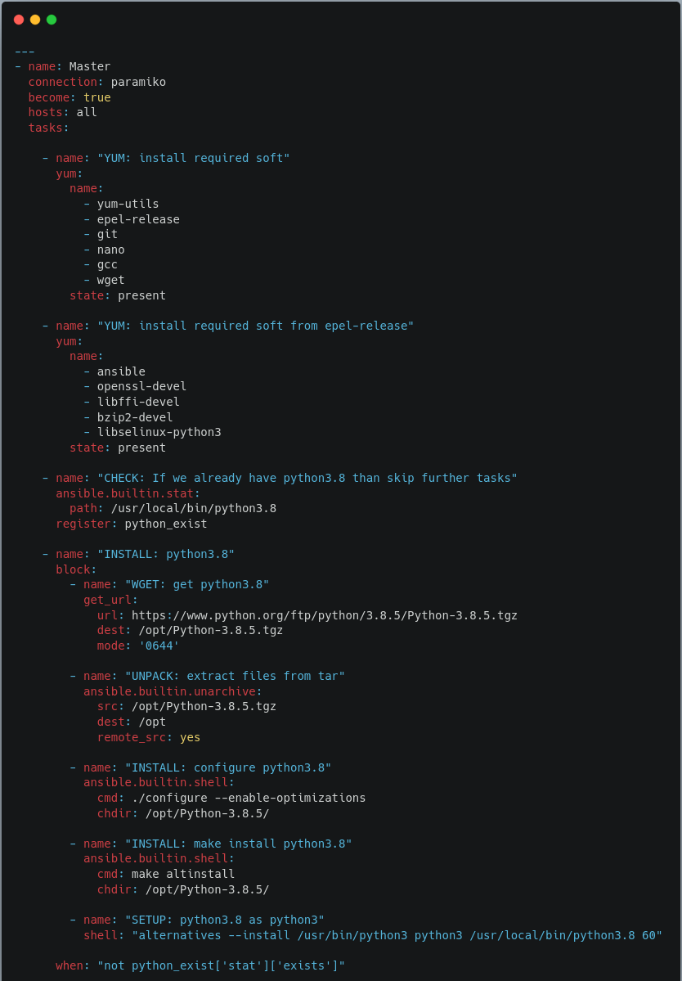

Playbook workers.yml:
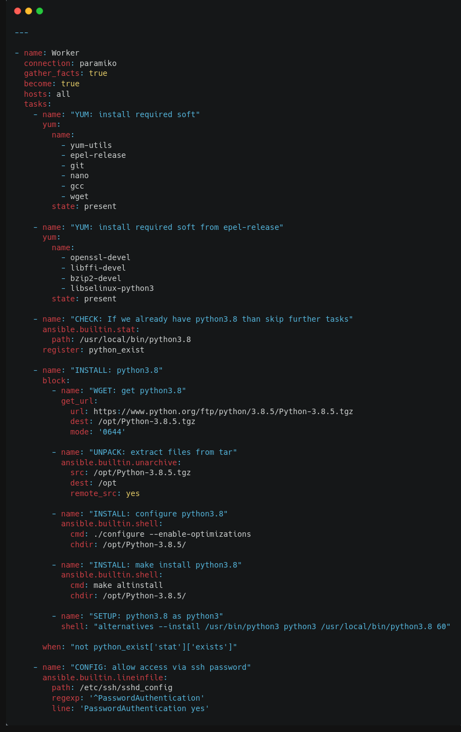

Було створено файл run/commands.py із таким змістом:
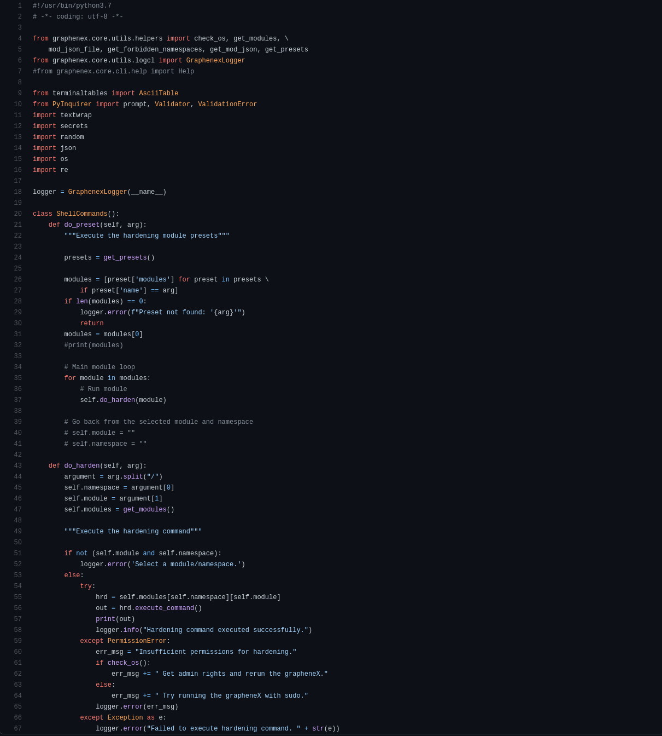

За основу був взятий код із файлу cli/commands.py в оригінальному ПЗ.

Також було створено файл run/shell.py із таким змістом:

За основу було взято код із файлу cli/shell.py.

Було також внесено зміни у головний файл програми - __main__.py:


SSH_Disable_Empty_Password - знаходиться в розділі other та являє по-суті набір команд для вимкнення авторизації без пароля по протоколу SSH.
Ось його зміст:
“
{
"name": "SSH_Disable_Empty_Password",
"desc": "Disable SSH authentication using empty passwords",
"command": "echo \"PermitEmptyPasswords no\" >> /etc/ssh/sshd_config",
"require_superuser": "True",
"target_os": "linux"
}
”

Модуль Disable_Blank_Or_Null_Passwords. Являє собою набір команд для вимкнення можливості використання пустих паролей. Він поділений на два підмодулі тому що GrapheneX не коректно опрацьовує символи “&&” у командах:
“
{
"name": "Disable_Blank_Or_Null_Passwords1",
"desc": "If an account has an empty password, anyone could log on and run commands with the privileges of that account. Accounts with empty passwords should never be used in operational environments.",
"command": "sed -i \"s/nullok//g\" /etc/pam.d/system-auth",
"require_superuser": "True",
"target_os": "linux"
}
{
"name": "Disable_Blank_Or_Null_Passwords2",
"desc": "If an account has an empty password, anyone could log on and run commands with the privileges of that account. Accounts with empty passwords should never be used in operational environments.",
"command": "sed -i \"s/nullok//g\" /etc/pam.d/password-auth",
"require_superuser": "True",
"target_os": "linux"
}
”
Модуль Remove_Telnet-server. Являє собою інструкції щодо видалення з операційної системи програмного забезпечення Telnet-server, яке може стати дірою в системі безпеки ОС.
Ось його зміст:
“
{
"name": "Remove_Telnet-server",
"desc": "It is detrimental for operating systems to provide, or install by default, functionality exceeding requirements or mission objectives. These unnecessary capabilities or services are often overlooked and therefore may remain unsecured. They increase the risk to the platform by providing additional attack vectors. Operating systems are capable of providing a wide variety of functions and services. Some of the functions and services, provided by default, may not be necessary to support essential organizational operations (e.g., key missions, functions). Examples of non-essential capabilities include, but are not limited to, games, software packages, tools, and demonstration software not related to requirements or providing a wide array of functionality not required for every mission, but which cannot be disabled.",
"command": "sudo yum remove telnet-server -y",
"require_superuser": "True",
"target_os": "linux"
}
Модуль Enable_GPGCHECK. Являє собою набір інструкцій щодо ввімкнення перевірки цифрових підписів у програмного забезпечення.
Ось його зміст:
“
{
"name": "Enable_GPGCHECK",
"desc": "Verify the operating system prevents the installation of patches, service packs, device drivers, or operating system components from a repository without verification that they have been digitally signed using a certificate that is recognized and approved by the organization. Check that yum verifies the signature of packages from a repository prior to install",
"command": "sed -ri \"s/^gpgcheck=./gpgcheck=1/g\" /etc/yum.conf",
"require_superuser": "True",
"target_os": "linux"
}
”

Модуль Disable_Account_Identifiers_With_Expired_Passwords. Являє собою набір інструкцій щодо вимкнення облікових записів користувачів із паролями, час дії яких вже минув.
Ось його зміст:
“
{
"name": "Disable_Account_Identifiers_With_Expired_Passwords",
"desc": "Inactive identifiers pose a risk to systems and applications because attackers may exploit an inactive identifier and potentially obtain undetected access to the system. Owners of inactive accounts will not notice if unauthorized access to their user account has been obtained. Operating systems need to track periods of inactivity and disable application identifiers after zero days of inactivity.",
"command": "sed -ri \"s/^INACTIVE=../INACTIVE=0/g\" /etc/default/useradd",
"require_superuser": "True",
"target_os": "linux"
}
”
Модуль Minimum_Password_Length. Містить набір інструкцій для посилення контролю за довжиною паролей користувачів. Знову поділений на два підмодулі.
Ось його зміст:
“
{
"name": "Minimum_Password_Length1",
"desc": "Password length is one factor of several that helps to determine strength and how long it takes to crack a password. Use of more characters in a password helps to exponentially increase the time and/or resources required to compromise the password. ",
"command": "sed -ri \"s/^#.minlen.=/minlen =/g\" /etc/security/pwquality.conf",
"require_superuser": "True",
"target_os": "linux"
}
{
"name": "Minimum_Password_Length2",
"desc": "Password length is one factor of several that helps to determine strength and how long it takes to crack a password. Use of more characters in a password helps to exponentially increase the time and/or resources required to compromise the password. ",
"command": "sed -ri \"s/^minlen.=.../minlen = 15/g\" /etc/security/pwquality.conf",
"require_superuser": "True",
"target_os": "linux"
}
”
Модуль Dont_Allow_Reuse_Passwords. Набір інструкцій для заборони використовувати один і той же пароль при його регенерації. Знову поділений на два підмодулі.
Ось його зміст:
{
"name": "Dont_Allow_Reuse_Passwords1",
"desc": "If the information system or application allows the user to consecutively reuse their password when that password has exceeded its defined lifetime, the end result is a password that is not changed per policy requirements. ",
"command": "echo \"password requisite pam_pwhistory.so use_authtok remember=5 retry=3\" >> /etc/pam.d/system-auth",
"require_superuser": "True",
"target_os": "linux"
}
{
"name": "Dont_Allow_Reuse_Passwords2",
"desc": "If the information system or application allows the user to consecutively reuse their password when that password has exceeded its defined lifetime, the end result is a password that is not changed per policy requirements. ",
"command": "echo \"password requisite pam_pwhistory.so use_authtok remember=5 retry=3\" >> /etc/pam.d/password-auth",
"require_superuser": "True",
"target_os": "linux"
}

Модуль PASS_MAX_DAYS_For_New_Users. Набір інструкцій для встановлення часу дії пароля для нових користувачів.
Ось його зміст:
“
{
"name": "PASS_MAX_DAYS_For_New_Users",
"desc": "Any password, no matter how complex, can eventually be cracked. Therefore, passwords need to be changed periodically. If the operating system does not limit the lifetime of passwords and force users to change their passwords, there is the risk that the operating system passwords could be compromised.",
"command": "sed -ri \"s/^PASS_MAX_DAYS....../PASS_MAX_DAYS 60/g\" /etc/login.defs",
"require_superuser": "True",
"target_os": "linux"
}
”
Модуль Log_Unsuccessful_Account_Access. Набір інструкцій для логування невдалих проб автентифікації.
Ось його зміст:
“
{
"name": "Log_Unsuccessful_Account_Access",
"desc": "Without generating audit records that are specific to the security and mission needs of the organization, it would be difficult to establish, correlate, and investigate the events relating to an incident or identify those responsible for one.",
"command": "echo \"-w /var/run/faillock -p wa -k logins\" > /etc/audit/audit.rules",
"require_superuser": "True",
"target_os": "linux"
}
”
Модуль Log_Successful_Account_Access. Набір інструкцій для логування успішних спроб автентифікації. Має не дуже зрозумілі переваги над попереднім модулем, але то лише на перший погляд. Цей модуль допомагає зрозуміти, у разі злому системи за допомогою брутфорсу паролей, з правами якого користувача працює зловмисник.
Ось його зміст:
“
{
"name": "Log_Successful_Account_Access",
"desc": "Without generating audit records that are specific to the security and mission needs of the organization, it would be difficult to establish, correlate, and investigate the events relating to an incident or identify those responsible for one.",
"command": "echo \"-w /var/log/lastlog -p wa -k logins\" > /etc/audit/audit.rules",
"require_superuser": "True",
"target_os": "linux"
}
”
Модуль Log_Passwd_Command_Usage. Набір інструкцій щодо логування використань команди для зміни паролей.
Ось його зміст:
{
"name": "Log_Passwd_Command_Usage",
"desc": "Configure the operating system to generate audit records when successful/unsuccessful attempts to use the 'passwd' command occur.",
"command": "echo \"-a always,exit -F path=/usr/bin/passwd -F auid>=1000 -F auid!=unset -k privileged-passwd\" > /etc/audit/audit.rules",
"require_superuser": "True",
"target_os": "linux"
}
Модуль SSH_Print_LastLog. Набір інструкцій для виведення інформації про час останнього входу у систему, ім'я користувача що здійснив цей вхід та його IP адресу. Ця інформація є дуже критичною при розслідуванні інцидентів безпеки, адже вона допомагає досить швидко встановити джерело загрози та прийняти необхідні заходи. Цей модуль також було розділено на два підмодулі.
Ось його зміст:
“
{
"name": "SSH_Print_LastLog1",
"desc": "Configure SSH to provide users with feedback on when account accesses last occurred by setting the required configuration options in '/etc/pam.d/sshd' or in the 'sshd_config' file used by the system",
"command": "sed -i \"s/#PrintLastLog yes/PrintLastLog yes/g\" /etc/ssh/sshd_config",
"require_superuser": "True",
"target_os": "linux"
}
{
"name": "SSH_Print_LastLog2",
"desc": "Configure SSH to provide users with feedback on when account accesses last occurred by setting the required configuration options in '/etc/pam.d/sshd' or in the 'sshd_config' file used by the system",
"command": "sed -i \"s/PrintLastLog no/PrintLastLog yes/g\" /etc/ssh/sshd_config",
"require_superuser": "True",
"target_os": "linux"
}
”
Пресет (перелік модулів, які будуть застосовуватися за одну команду) CentOS7_Hardening. Містить блок із переліком модулів які необхідно застосувати при виклику даного пресету.
Ось його зміст:
“
{
"name": "CentOS7_Hardening",
"modules": [
"centos7/All"
],
"target_os": "linux"
}
”
install_graphene.yml:
---

- name: graphene_install
connection: paramiko
become: true
hosts: all
tasks:
- name: "Install required libs"
pip:
name:
- colorama
- coloredlogs
- terminaltables
- pyinquirer
- flask
- flask-socketio
- psutil
executable: /usr/local/bin/pip3.8

- name: "Check if graphenex does not exist"
ansible.builtin.stat:
path: /usr/local/lib/python3.8/site-packages/graphenex/modules.json
register: graphenex_exist

- name: "Install grapheheX on system"
block:
- name: "copy grapheheX to python3 libs"
ansible.builtin.copy:
src: /home/vagrant/sync/graphenex/
dest: /usr/local/lib/python3.8/site-packages/graphenex/
when: "not graphenex_exist['stat']['exists']"

run_modules.yml:
---

- name: run_modules
connection: paramiko
become: true
hosts: all
tasks:

- name: "hardenning centos7 (module by module)"
shell: "python3 -m graphenex run centos7/{{ item }}"
register: mod_result
with_items:
- Disable_Blank_Or_Null_Passwords1
- Disable_Blank_Or_Null_Passwords2
- Remove_Telnet-server
- Enable_GPGCHECK
- Disable_Account_Identifiers_With_Expired_Passwords

- name: "print output"
ansible.builtin.debug:
msg: "{{ mod_result }}"

run_preset.yml:
---

- name: run_modules
connection: paramiko
become: true
hosts: all
tasks:

- name: "hardenning centos7 (via preset)"
shell: "python3 -m graphenex run CentOS7_Hardening}"
register: preset_result

- name: "print output"
ansible.builtin.debug:
msg: "{{ preset_result }}"

